**Как приучить ребенка к горшку**

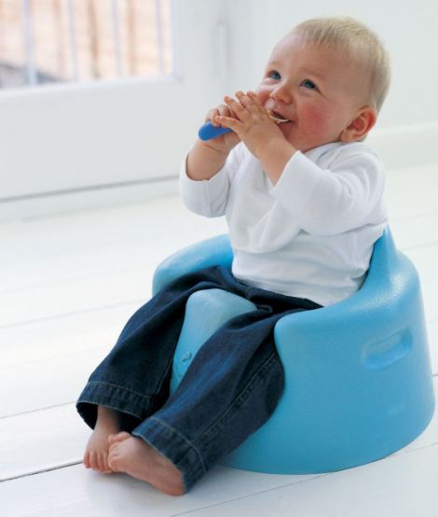

Этот вопрос волнует большинство мам уже не одно поколение. И он неизменно влечет за собой целый ряд других вопросов. Прежде всего: когда начать приучать? А также: какой способ предпочесть, кнута или пряника? Продолжать ли использовать памперсы во время этого трудного процесса? Что считать нормой, а что – отклонением? Как быть с ночным недержанием?

До полутора лет малыши не могут контролировать свое мочеиспускание. У них в мозгу еще не созрел центр, который подает сигнал от мочеточника. Оптимальный возраст для того, чтобы начать высаживать на горшок – год и три-четыре месяца. Даже не умея еще осознанно писать в горшок, малыш начнет потихоньку привыкать к нему. А приблизительно к полутора годам (у всех детей по-разному) созреет заветный центр ответственный за мочеиспускание, и малыш начнет осознанно писать в горшок.

Как добиться наиболее эффективного результата? Ни в коем случае не ругать! Этим Вы только добьетесь обратного: ребенок испугается горшка и будет воспринимать его как врага народа. А наша цель – подружить малыша с горшком. Для этого нужно, прежде всего, дать ему понять, почему нужно ходить именно на горшок. Испытанное временем средство – отказаться от памперсов. У ребенка в голове должна образоваться причинно-следственная связь: пописал – мокро, неуютно.Если неожиданность случилась, можно также привлечь малыша к устранению неприятностей. Дать ему протереть пол сухой тряпкой или попросить сполоснуть в тазике штанишки. Пусть поймет, что за его выходкой последует трудовое наказание (не в прямом смысле этого слова).

Еще совет: не заставляйте малыша сидеть на горшке часами. Посидел 7 -10 минут, удачно – неудачно, идем играть! Горшок не должен становиться тяжелым бременем. А вот если удалось пописать в горшок, обязательно похвалите. Одобрение и похвала мамы – лучшая награда для карапуза. И лучший стимул для того, чтобы повторить подвиг снова и снова.

Многих мам, уже успешно приучивших своих чад к горшку, волнует вопрос: как быть с ночным недержанием? Нормальным является ночное недержание мочи вплоть до пяти лет. Естественно, ругать ребенка, проснувшегося в мокрой кроватке нельзя. Хвалить, понятно, тоже. Есть три возможных пути, каждый из которых успешно используют разные мамы.

Путь первый: памперс. Даже научив ребенка ходить на горшок и, тем самым, отказавшись от памперсов в дневное время, многие мамы продолжают одевать их на ночь. Особого вреда от этого нет, но с возрастом лучше постепенно сводить эту практику на нет. Другой способ: высаживать ребенка на горшок ночью. Эффективно, но очень хлопотно. Приходится просыпаться самим и будить, а затем укачивать ребенка. И, кстати, это не гарантирует, что малыш через пару часов не пописает снова, на этот раз в постель.



Третья мера предосторожности: не давать жидкости за три часа до сна. Стопроцентной гарантии тоже не дает, но иногда спасает. В любом случае, одним или всеми из перечисленных способов воспользоваться стоит.

**Подведем итог.**

Приучать малыша нужно постепенно и нежно, используя описанные приемы. Помните, что Ваш малыш – уникален. И вместе с Вами он добьется успеха в этом первом в жизни уроке.